《高等学校博士学科点专项科研基金资助课题研究工作总结》
使用手册
管理咨询：教育部科技发展中心基金处 010-62514684
技术支持：中南大学网络评审系统工程研究所 0731-82539926
电子邮箱：lionsdata@163.com

一、设置系统环境
1、操作系统：WINDOWS2000（简体中文版）以上;
2、Office文字处理软件：Word 2000(简体中文版)以上;
3、Word宏的安全性设为"中"，设置方法如下：
【Word菜单】->【工具】->【宏】->【安全性】->【安全级】->【中】
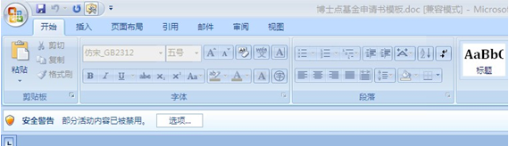
4.Office2007宏的安全性设置详见如下

鼠标单击“安全警告”右边的“选项”按钮，在弹出的“安全警告对话框”中选中单选按钮“启用此内容”，点确定。
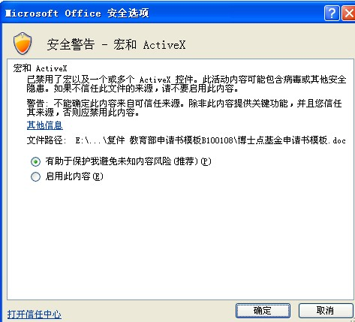

确定之后，在word菜单栏中新出现了一个“加载项”，鼠标单击。在工具栏出现以下选项，单击“填写工作总结”，对“工作总结”进行填写。
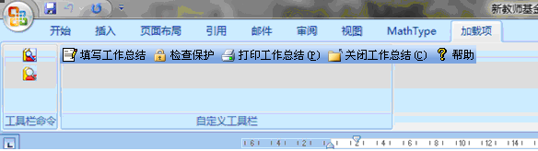

二、安装工作总结模版
下载并解压“博士点基金工作总结”到文件夹下，并确认“base.nes”、“dmm.dll”文件与“博士点基金工作总结.doc”文件或者“新教师基金工作总结.doc”文件在同一文件夹下。

三、使用方法

1、专用工具条
打开相应基金的“博士点基金工作总结.doc”(或者“新教师基金工作总结.doc”,下同)，首先将出现如图1所示的宏启用提示界面，请选择【启用宏】，接着在WORD中将出现如图2所示的专用工具条。
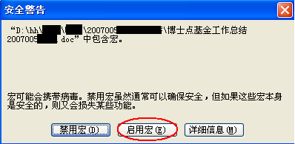
图1：宏的启用
请注意：如果没显示如图1的所示宏启用提示界面，请根据说明书中设置系统环境要求中的方法进行设置。如果没有出现如图2所示的专用工具条，请关闭WORD，重新打开“博士点基金工作总结.doc”，按前述要求直到出现图2所示的工具条。
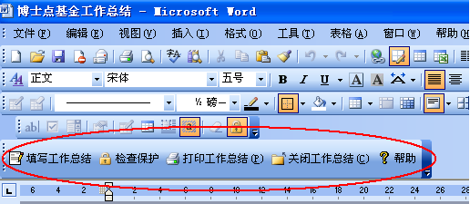
图2 专用工具条

2、填写课题编号
点击【填写工作总结】按钮,会弹出如图3所示的课题编号填写界面，在图中红色椭圆区域输入相应的课题编号，点击【确定】按钮后，就将进入工作总结栏目的填写与编辑界面。点击【取消】按钮，则关闭填写课题编号界面。
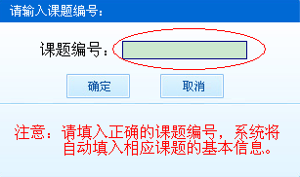
图3 填写课题编号

请注意：只有在填写了正确的课题编号，并单击【确定】按钮后才能进入栏目填写界面，点击【取消】不能进入填写界面。一旦完成了课题编号的录入，下次再打开工作总结进行填写，则不会弹出该填写界面。

3、工作总结填写栏目与编辑
完成了课题编号的填写，进入填写工作总结，会弹出如图4所示的界面，其中红色椭圆区域为所需填写的各个表格，在word模板中与相应的表格对应，界面中已有的内容是系统根据所填课题编号为用户自动填入的。点击【编辑】按钮后将出现图5所示的界面，其中编辑按钮变为【取消】，同时【保存】按钮被激活。
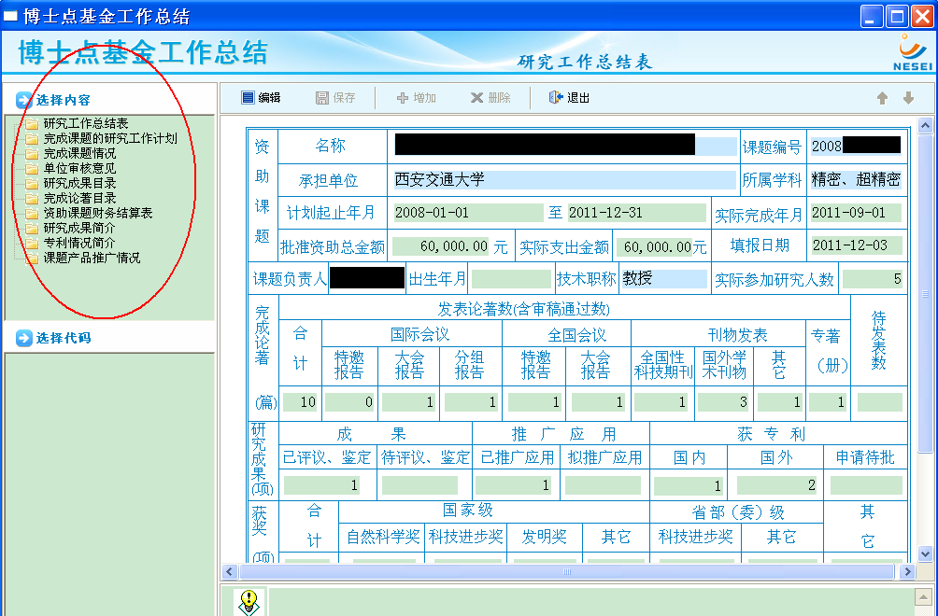
图4：工作总结填写栏目
请注意: 只有在点击编辑后才能开始相应项目的填写，如果不点击【编辑】按钮,则数据不能输入!只能查看并选中拷贝出来。
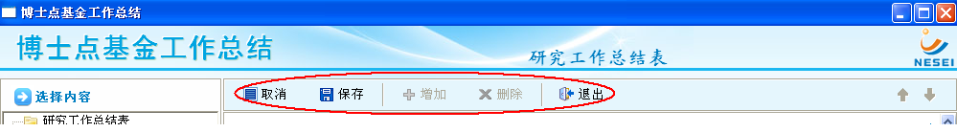
图5：工作总结填写状态栏

4．保存或放弃当次填写
填写完一个栏目后需点击【保存】按钮进行保存。保存时，系统会根据填写规则对数据进行正确性检查，对于必须填写的栏目（显示为蓝底色）如果没有填写或填写不正确，系统进行相应提示，用户可根据提示进行补充修改，也可以选择【取消】，放弃保存。

5．对于研究成果目录、完成论著目录、研究成果简介、专利情况简介、课题产品推广情况的填写
如图6上所示，点击【编辑】，在功能区域中会出现【增加】与【删除】两个按钮（如图6下），可直接填写相应的记录，然后点击【增加】按钮依次增加相应的记录。在编辑状态下，可以【删除】选中的记录，也可以通过右边的蓝色箭头调整顺序或排名。
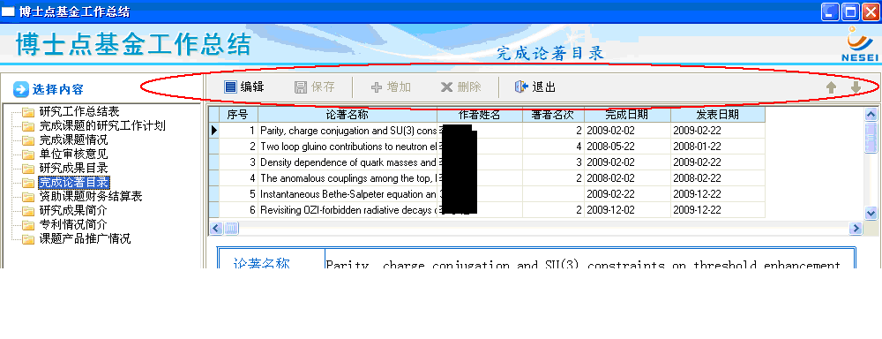
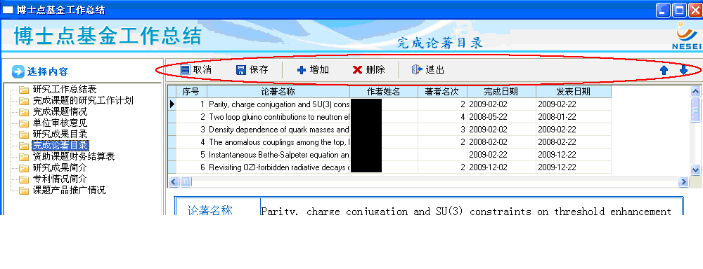
图6：多条记录填写方式

6、文档检查保护
工作总结填写完毕，点击专用工具条中的【检查保护】按钮，对所填工作总结进行完整性检查，如有遗漏项或不满足要求的，按提示内容（如图7）进行补充修改，再次进行【检查保护】。
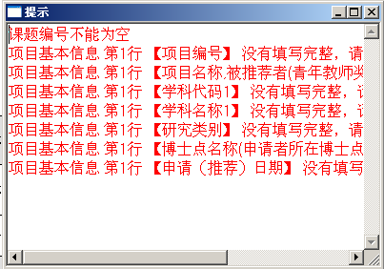
图7 检查保护提示

如果检查成功，系统会提示设置保护密码,如图8。

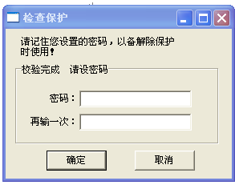
图8 设置保护密码

密码设置成功后,工作总结会生成版本号与条形码,如图9。
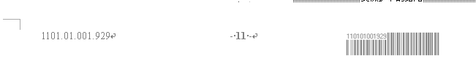
图9 版本号与条形码

同时出现如图10所示的提示信息,点击【确定】后,即可在模板文档所在的文件夹中生成上报数据文件（文件名形式为：课题编号.dat,例如20071234567.dat）。
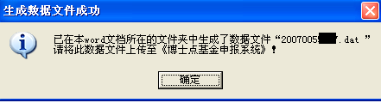
图10：生成数据文件

7、工作总结打印
点击专用工具条中的【打印工作总结】按钮,即可打印工作总结。
请特别注意：为保持上传的电子稿版本与要打印提交的纸质版本的一致性，在解除保护状态（可修改）打印时没有版本号与条形码，不能作为正式提交的版本。文档无论修改与否，每检查保护一次文档，其版本号一定会变化，条形码也相应地变化了，因此打印的纸质稿与上传的电子稿必须是同一次检查保护的版本。

8、工作总结修改
（1）未经过检查保护的工作总结可直接进行修改。
（2）经检查保护后的工作总结，需点击【解除保护】（图11）按钮，输入正确的密码后进行修改，修改完毕后须再次进行检查，并生成新的上报数据文件。
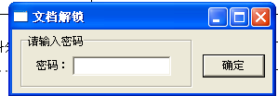
图11 解除保护

